监 理 日 志
日期：2018 年 01 月 31 日 天气： 晴
星期： 星期三 气温： -6~-2℃
工程名称: 江苏淮钢9.8MWp屋顶分布式光伏发电项目
监理  工作  情  况 | - 旁站施工人员对四扎车间箱变基础墙体砌筑工作。
施工情况 | 施工单位 | 施工内容及进度
- 施工人员进行箱变基础墙体砌筑。
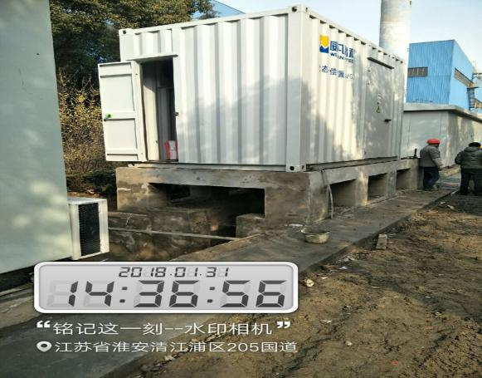
其它事项 | 无。
本日现场监理人员 |  |  | 谢冬林、王强
记录人:王强

